**Ejercicios de los vídeos**

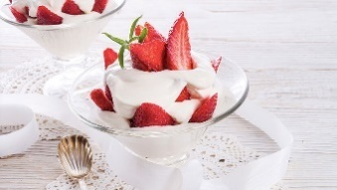**GUSTAR**

**Silvia**

**0. El chocolate con churros**

**6. El carácter de sus amigas**

**4. Tocar el violín**

**3. El sol y la lluvia**

**5. Ver fotos antiguas**

**1. Las fresas con nata**

**2. El olor de las flores**

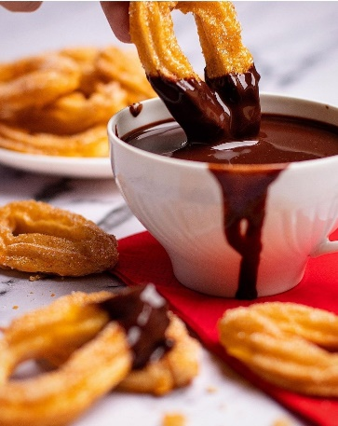

1. **Me gusta… / Me gustan…**

**Kirjoita lauseet, joissa Silvia kertoo, mistä hän pitää tai ei pidä minä-muodossa.** Ole tarkka gustar-verbin taivutuksessa

1. *No me gusta el chocolate con churros*.

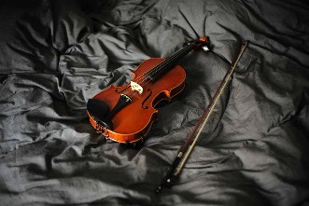



1. A ellos les gusta…

**Täydennä lauseet Silvian näkökulmasta, kun hän kertoo sinulle, mistä seuraavat ihmiset pitävät tai eivät pidä.**

1. _______*A mi perro no le gusta*__________

viajar en una maleta.

1. ___________________________________

prestarme ropa.

1. ___________________________________

las canciones que escucho a diario.

1. ___________________________________

estudiar en posturas raras.

1. ___________________________________

los grafitis.

1. ___________________________________

ir juntas de compras

1. ___________________________________

las series en español.



**1. Sus hermanas**

**2. El vecino del quinto**

**3. Tú**

**5. Silvia y su madre**

**6. Silvia y tú**

**0. El perro de Silvia**

**4. Paco**



¿**Te gusta** coleccionar sellos? ¡**A mí me** encanta!